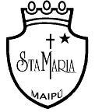

**Guía de Aprendizaje N°16 de Historia, Geografía y C. Sociales.**

Nombre: ___________________________________Curso:2°__ Fecha: _____/_____/_____

|  |
| --- |
| **Objetivos de aprendizaje:**  **OA 03:** Distinguir los diversos aportes a la sociedad chilena proveniente de los pueblos originarios (palabras, alimentos, tradiciones, cultura, etc.)  **Contenido: Legado de los Pueblos Originarios.**  **Recurso digital docente:** <https://www.youtube.com/watch?v=_2czMrm8wvA&feature=youtu.be>  **Recurso digital sugerido:** <https://cntvinfantil.cl/videos/legado-de-los-pueblos-originarios/>  **Correo electrónico:** [historia.2smm@gmail.com](mailto:historia.2smm@gmail.com) |

|  |
| --- |
| “El desarrollo de las guías de autoaprendizaje puedes imprimirlas y archivarlas en una carpeta por asignatura o puedes solo guardarlas digitalmente y responderlas en tu cuaderno. (escribiendo sólo las respuestas, debidamente especificadas, N° de guía, fecha y número de respuesta)” |

**Legado de los Pueblos Originarios.**

Como has podido descubrir en el video del “Legado de los Pueblos Originarios” han desaparecido, pero otros como los Aymara, Mapuche y Rapa-Nui siguen existiendo y mantienen sus tradiciones, nosotros hemos recibido de estos pueblos varios aportes que utilizamos a diario, sobre todo en nuestro lenguaje.

Reforcemos algunos de estos legados y te invito a seguir investigando y a rescatar los importantes aportes que han dejado estos pueblos.

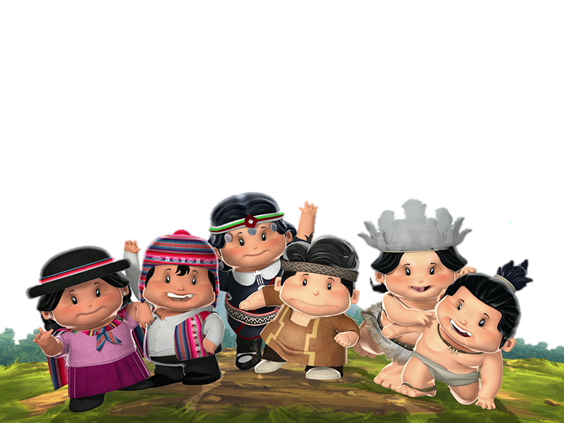

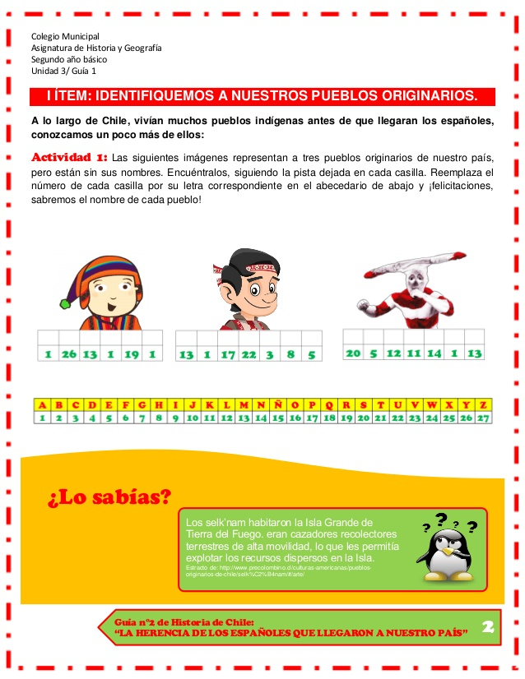I.- Las siguientes imágenes representan a tres pueblos originarios de nuestro país, pero están sin sus nombres, encuéntralos, siguiendo la pista dejada en cada casilla, reemplaza el número por su letra correspondiente en el abecedario de abajo.

II.- Escribe la letra del pueblo en las costumbres o tradiciones que han mantenido el día de hoy.

|  |  |
| --- | --- |
| Pichintún" gana Premio del Público en Festival FAN Chile - CNTVA | _____Han conservado sus expresiones artísticas como tatuajes, música. Danzas, sus esculturas gigantescas, entre otras |
| Pichintún | Joel un niño huilliche | Capítulo 5 | Niños, Pueblos  originarios chile, Dia del medio ambientePichintún - Finalista en Prix Jeunesse 2016 - CNTVB | _____ Mantienen costumbres como la agricultura, producción de textil, domesticación de llamas entre otras. |
| Imprimir - CNTVPichintún - Finalista en Prix Jeunesse 2016 - CNTVC | _____ Conservan hasta hoy su lengua el Mapudungún. |

III.- Completa el párrafo.

Algunos de los pueblos ___________permanecen hasta el __________, conservando sus ________________. Ejemplo de estos pueblos son los ________________, _______________, y __________________